2012-2013学年度第一学期期末
座号
八年级数学试题
注意事项：本试卷分第Ⅰ卷（选择题）和第Ⅱ卷（非选择题）两部分，共120分，考试时间120分钟.
第Ⅰ卷（选择题 共36分）
一、选择题：（本大题共12小题，每小题3分，共36分，在每小题给出的四个选项中，只有一项符合题目要求，请将正确答案填在下面的表格里）
1．9的平方根是
A. 3 B. －3 C. ±3 D. ±
2．在平面直角坐标系中，已知点P（2，－3），则点P在
A．第一象限 B．第二象限 C．第三象限 D．第四象限
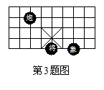
3．如图，若象棋盘上建立直角坐标系，使“将”位于点（1，-2），“象”位于点（3，-2），那么“炮”位于点
A.（1，-1） B.（-1，1）
C.（-1，2） D.（1，-2）
4．下列各组数中能作为直角三角形的三边长的是X k B 1 . c o m
A．1,2,2 B. 2,3,4 C.3,4,5 D. 4,5,6
5．下列式子正确的是
A. B.
C. D.
6．已知在平面直角坐标系中的位置如图所示，将
向右平移6个单位，则平移后A点的坐标是
A．（，1） B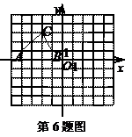．（2，1）
C．（2，） D．（，）
7．如图，菱形ABCD中，AC＝8，BD＝6，则菱形的周长为新 课 标 第 一 网
A．20 B．24 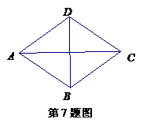
C．28 D．40
8．下列标志中，可以看作是中心对称图形的是X|k |B | 1 . c|O |m

A． B． C． D．
9．每年的4月23日是“世界读书日”．某中学为了了解八年级学生的读数情况，随机调查了50名学生的册数，统计数据如表所示：
册数 | 0 | 1 | 2 | 3 | 4
人数 | 3 | 13 | 16 | 17 | 1
则这50名学生读书册数的众数、中位数是
A．3，3 B．3，2 C．2，3 D．2，2
10. 已知正比例函数（）中随的增大而增大，则一次函数的图象是
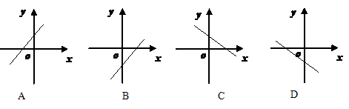
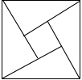
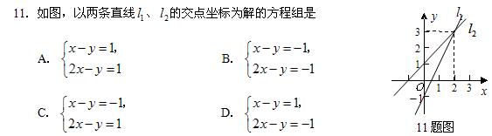12．我国古代数学家赵爽的“勾股方圆图”是由四个全等的直角三角形与中间的一个小正方形拼成的一个大正方形（如图所示），如果大正方形的面积是25，小正方形的面积是1，直角三角形的两直角边分别是a和b，那么（a+b）²的值为X|k | B| 1 . c|O |m
A．49 B． 25
C．13 D． 1

得分 | 评卷人
一、选择题：

题号 | 1 | 2 | 3 | 4 | 5 | 6 | 7 | 8 | 9 | 10 | 11 | 12
答案

第Ⅱ卷（非选择题，共84分）
二、填空题：（本大题共6小题，每小题3分，共18分，把答案填写在题中横线上）w W w .x K b 1.c o M
得分 | 评卷人

13．64的平方根是 算术平方根是 ．立方根是
14．一个多边形的内角和是720°，这个多边形的边数是
15．如图，梯形ABCD中，如果AB∥CD，AB =BC，∠D=60°，AC⊥ AD．则∠B=___________.
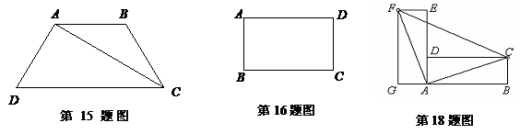16．如图，在四边形中，，，若再添加一个条件，就能推出四边形是矩形，你所添加的条件是 ．（写出一种情况即可）
17．如果，则 x－y的值是_________________.
18．如图，把矩形ABCD绕点A逆时针旋转90度，得矩形AEFG，连接AC、AF、FC，
则∠FCA＝ 度。

三、解答题：（本大题共8个题，共60分，解答应写出文字说明和运算步骤）
得分 | 评卷人
19．（本题每小题4分，共8分）化简与计算：X k B 1 . c o m

（1）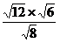 （2）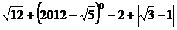

20．（本题6分）解方程组
得分 | 评卷人
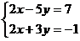

新|课 |标| 第 |一| 网

21．（本题6分）如图，四边形ABCD是平行四边形，E是AD中点，F是BC中点.
得分 | 评卷人

求证：四边形BEDF是平行四边形.
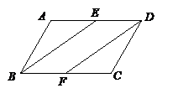

22．（本题8分）我们约定：如果身高在选定标准的±2%范围之内都称为“普通身高”．为了了解某校九年级男生中具有“普遍身高”的人数，
得分 | 评卷人
我们从该校九年级男生中随机抽出10名男生，分别测量出他们的身高（单位：cm），收集并整理如下统计表：
（1）计算这组数据的三个统计量：平均数、中位数、众数；
（2）请你选择其中一个统计量作为选定标准，找出这10名男生中具有“普遍身高”是哪几位男生？并说明理由．

X|k | B| 1 . c|O |m

23．（本题8分）某校为绿化校园，计划购买13600元树苗，并且希望这批树苗的成活率为92%.已知：甲种树苗每株50元，乙种树苗每株10元；甲、乙两种树苗的成活率分别为90%和95% .求：甲、乙两种树苗各购多少株？
得分 | 评卷人

24．（本题9分）小文家与学校相距1000米．某天小文上学时忘了带一本书，走了一段时间才想起，于是返回家拿书，然后加快速度赶到学校．
得分 | 评卷人
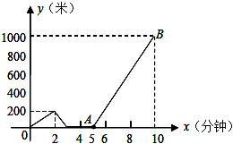
下图是小文与家的距离y（米）关于时间x（分钟）的函数图象．请你根据图象中给出的信息，解答下列问题：
（1）小文走了多远才返回家拿书？
（2）求线段AB所在直线的函数解析式；
（3）当x=8分钟时，求小文与家的距离．

X|k | B| 1 . c|O |m

25．（本题10分）如图，等腰梯形ABCD中，AB//CD，AD=BC，将△BCD沿对角线BD折叠后，点C刚好落在AB边上的点E处．
得分 | 评卷人
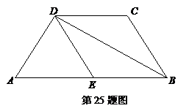
（1）试判断四边形BCDE的形状，并说明理由；
（2）若AE=2，∠A=60º，求梯形ABCD的面积．

X k B 1 . c o m

26．（本题11分）已知四边形OABC是边长为4的正方形，分别以OA、OC所在的直线为x轴、y轴，建立如图1所示的平面直角坐标系，直线l经过A、C两点．
得分 | 评卷人
（1）求直线l的函数表达式；
（2）若P是直线l上的一个动点，请直接写出当△OPA是等腰三角形时点P的坐标；
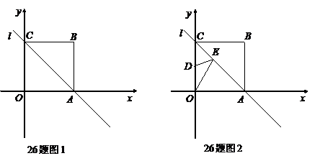（3）如图2，若点D是OC的中点，E是直线l上的一个动点，求使OE+DE取得最小值时点E的坐标．

